

EU-Konformitätserklärung
(nach EN ISO/IEC 17050-1)

Hersteller

Name  Anschrift | dm-drogerie markt GmbH + Co. KG  Am dm-Platz 1  76227 Karlsruhe  Deutschland
Die alleinige Verantwortung für die Ausstellung dieser Konformitätserklärung trägt der Hersteller.

Produktbeschreibung
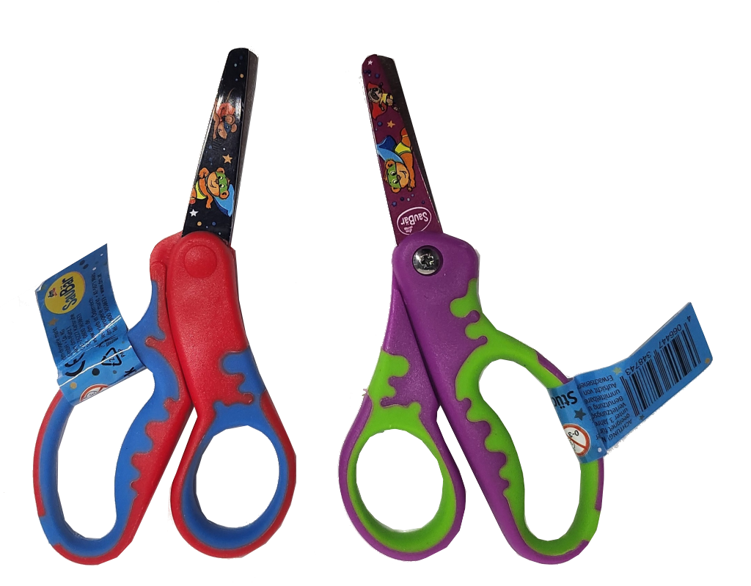
Produktbezeichnung  GTIN | SauBär  Superhelden  Bastelschere  4066447348743
Das oben beschriebene Produkt erfüllt die einschlägigen Harmonisierungsrechts-vorschriften der Union
 | Toy Safety Directive (TSD) 2009/48/EC [OJEU L170/1-37, 30.06.2009]
Und ist konform mit
Safety of toys and child-related products
EN 71-1:2014+A1:2018
REACH 1907/2006 SVHC 235 substances

Ort, Datum | Karlsruhe, 4. Juli 2023
Unterschrift | _________________________________________
Name, Position | Eva-Maria Alisch, Markenmanagerin
Name des Herstellers | dm-drogerie markt GmbH + Co. KG

